**หลักฐานการทำงานตามกระบวนการ Scrum**

**สรุปการประชุม Daily Meeting ( Weekly )**

**ปัญหาและอุปสรรค**

* คนในทีมไม่ค่อยพูดคุยกันจะพูดคุยกันแค่บางส่วน ทำให้ไม่ทราบว่ามีปัญหาในการทำงานหรือไม่

**วิธีการแก้ไข**

* นัดหมายการคุยเรื่องแผนการทำงานล่วงหน้า หาวัน-เวลาที่คนในทีมว่างตรงกันเพื่อทำการปรึกษาพูดคุยกันว่าในการทำงานจะทำอะไรบ้าง และแต่ละคนมีหน้าที่อะไรบ้าง
* กระตุ้นในคนในทีมพูดคุยกันมากขึ้น เพื่อที่จะได้พูดคุยและรับทราบถึงปัญหาที่พบในการทำงานในตอนนี้ และช่วยกันแก้ไขปัญหาที่พบ

**แผนที่จะทำในแต่ละสัปดาห์**

**สัปดาห์ที่ 1**

– ทำการเก็บ Requirement ว่าใน To-Do List Project จะทำการเพิ่ม feature อะไรให้แก่ระบบบ้าง

– เริ่มกำหนด Product Backlog ว่าจะทำอะไรบ้างใน To-Do List Project

– ทำการกำหนดว่าใน Sprint 3 จะมีการทำ feature อะไรบ้าง

สิ่งที่ต้องการทำใน Sprint 3

– User เรียง item ตาม priority ได้

– User สามารถกำหนด Priority ของแต่ละ Item ได้ (very important, important, normal)

– เก็บงานแก้ไข bug, code, document

– จัดทำวิดีโอสอนการใช้งานเว็บไซต์ To-Do List

In Progress (Week 1)

– User เรียง item ตาม priority ได้

– User สามารถกำหนด Priority ของแต่ละ Item ได้ (very important, important, normal)

– เก็บงานแก้ไข bug, code, document

Done ( from Week 1 )

– User เรียง item ตาม priority ได้

– User สามารถกำหนด Priority ของแต่ละ Item ได้ (very important, important, normal)

**สัปดาห์ที่ 2**

– นัดหมายพูดคุยเรื่องการทำงานว่าในสัปดาห์ที่ 1 เริ่มทำอะไรไปแล้วบ้าง และมีปัญหาอะไรบ้างในการดำเนินงาน

– แจ้งคนในทีมว่าแผนงานที่เริ่มทำในสัปดาห์ที่ 1 มีอะไรบ้างที่ทำเสร็จแล้ว

– ในสัปดาห์ที่ 2 จะทำการเก็บBug ของงานและจัดเริ่มเก็บข้อมูลจัดทำเอกสารของสัปดาห์ 1

In Progress (Week 2)

– เก็บงานแก้ไข bug, code, document

**สัปดาห์ที่ 3**

– นัดหมายพูดคุยเรื่องการทำงานว่าในสัปดาห์ที่ 2 ทำอะไรไปบ้าง มีปัญหาในเรื่องใดบ้างและช่วยกันแก้ไข

– กำหนดว่าในสัปดาห์ที่ 3 จะลงมือทำงานของแผนงานที่ได้ทำในสัปดาห์ที่ 2 ให้เสร็จในสัปดาห์นี้

– เริ่มจัดดำเนินการจัดทำเอกสาร บันทึกผลการทำงาน สรุปผลของแต่ละสัปดาห์

– เริ่มการจัดทำวิดีโอสอนวิธีการใช้งานเว็บไซต์ To-Do List

In Progress (Week 3)

– เก็บงานแก้ไข bug, code, document

– จัดทำวิดีโอสอนการใช้งานเว็บไซต์ To-Do List

Done

– เก็บงานแก้ไข bug, code, document

– จัดทำวิดีโอสอนการใช้งานเว็บไซต์ To-Do List

**รูปภาพประกอบ Daily Meeting**

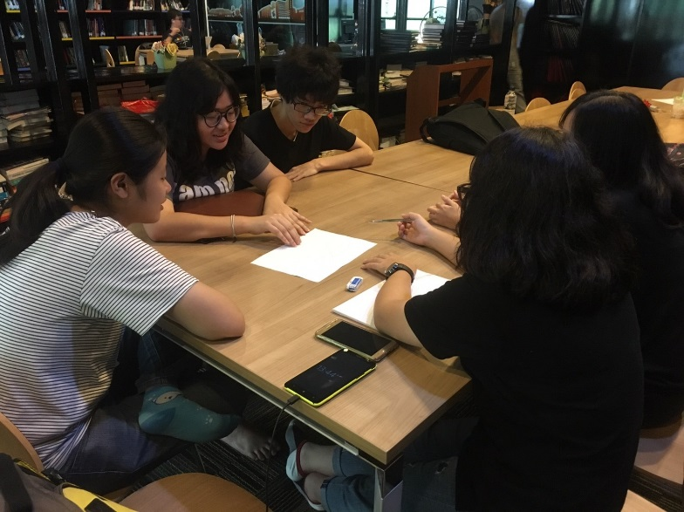

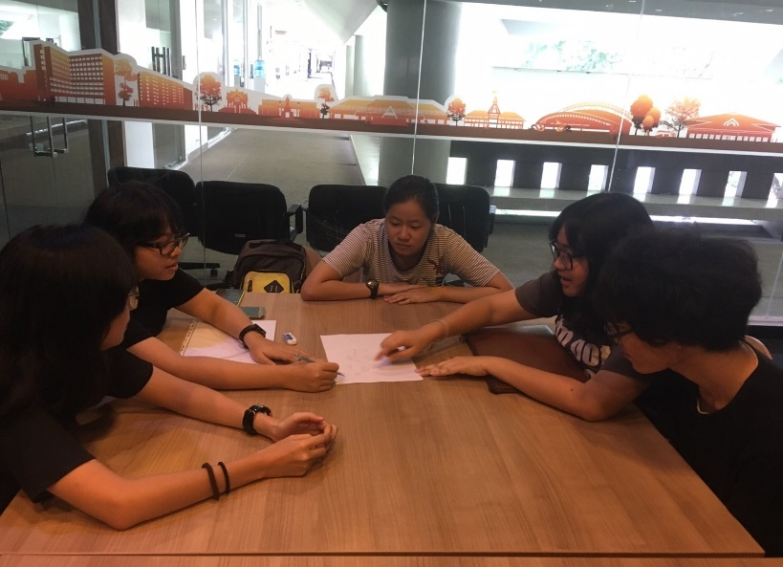

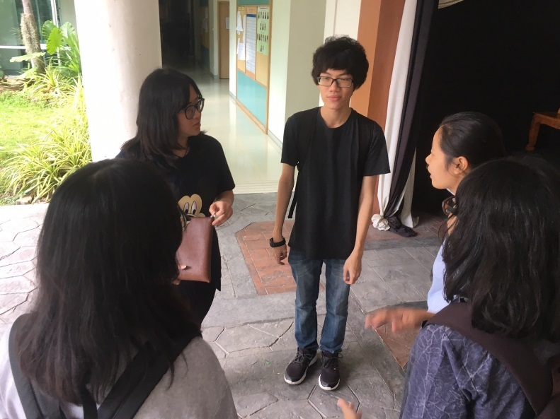

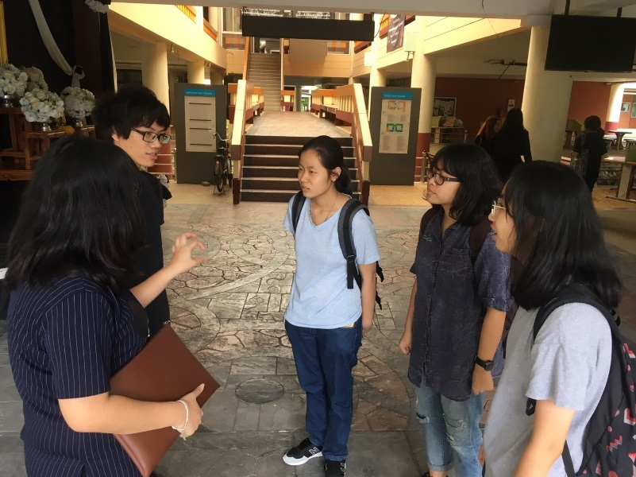

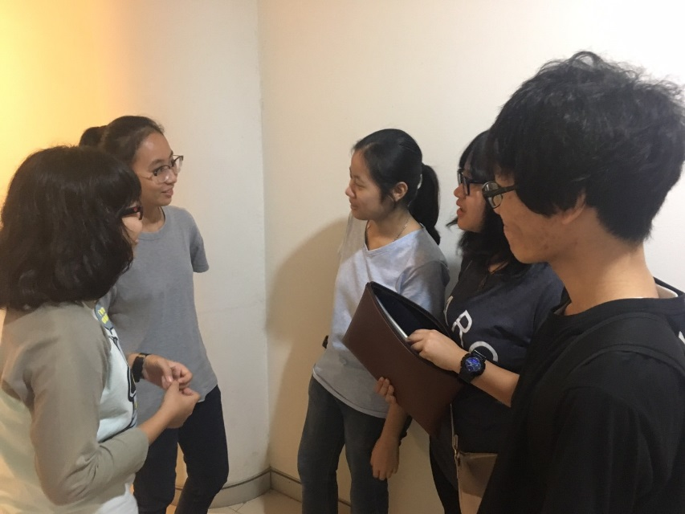

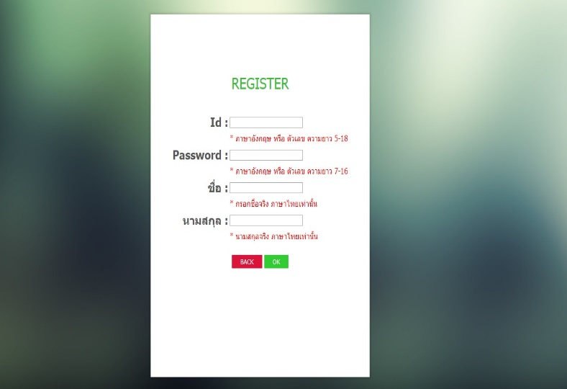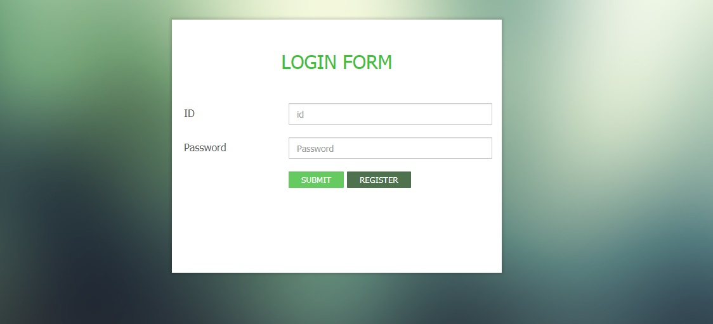

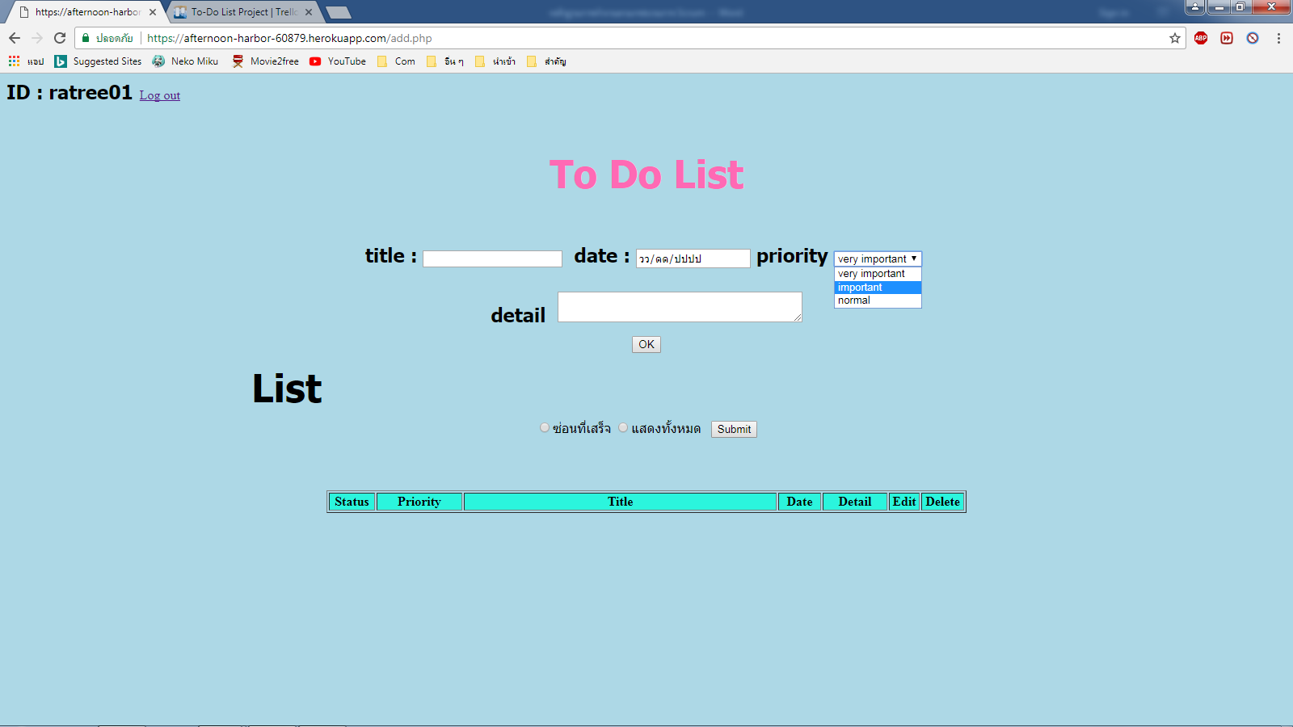

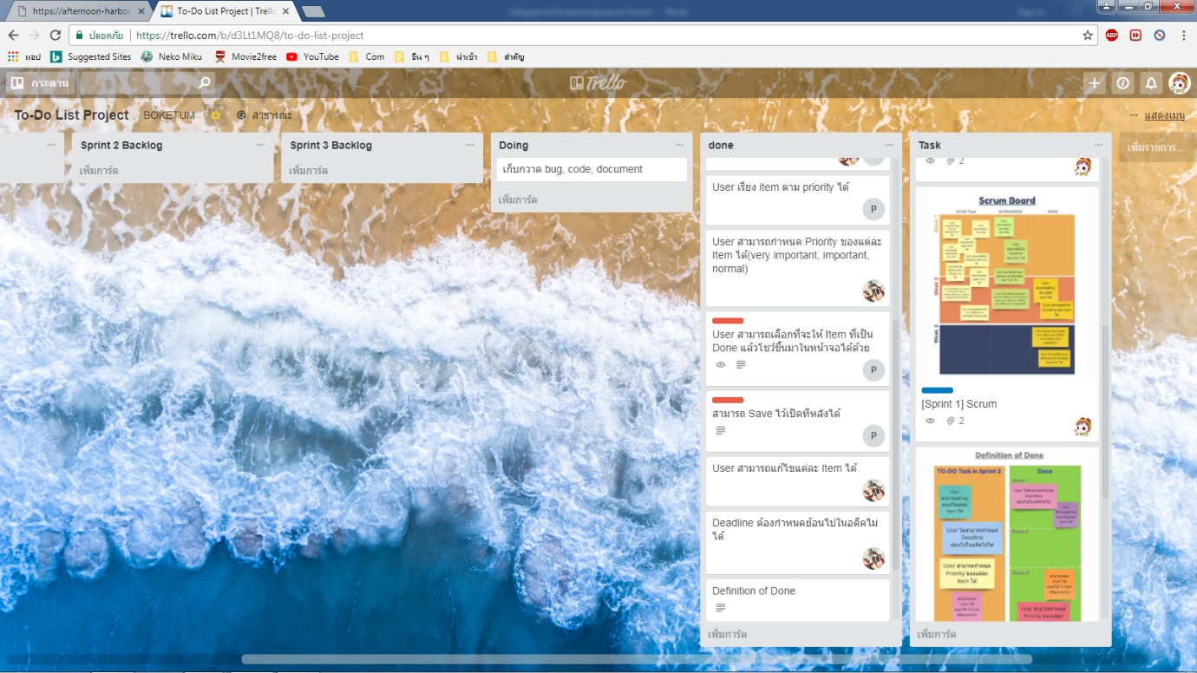

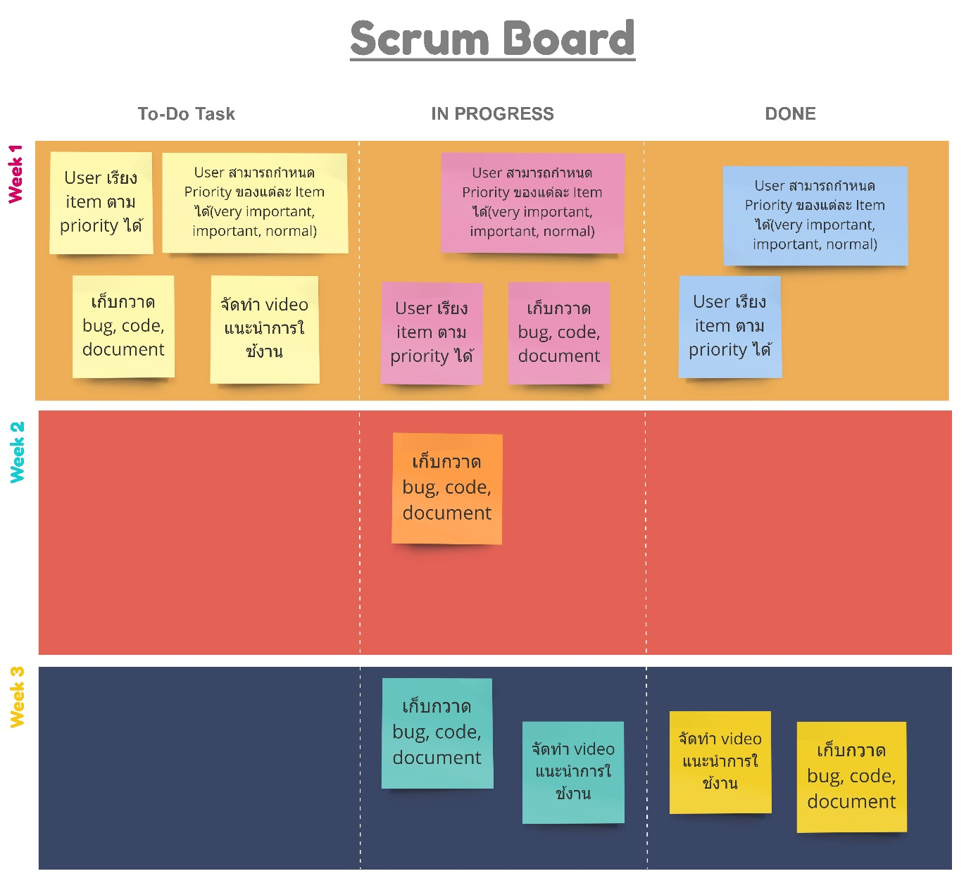

**สรุปการประชุม Sprint Review**

**งานที่ทำเสร็จ**

**Product Backlog Items**

– User เรียง item ตาม priority ได้

– User สามารถกำหนด Priority ของแต่ละ Item ได้ (very important, important, normal)

– เก็บงานแก้ไข bug, code, document

– จัดทำวิดีโอสอนการใช้งานเว็บไซต์ To-Do List

**งานที่ยังทำไม่เสร็จ**

**Product backlog items**

– ไม่มี

**ปัญหาและอุปสรรคในการทำ Sprint**

– ไม่มี

**การสื่อสารภายในทีม**

- คนในทีมพูดคุยกันน้อย แต่ก็มีการสื่อสารกันตลอดว่ามีงานใดที่เริ่มทำไปแล้ว และงานใดที่ทำเสร็จแล้วบ้าง และในการทำงานมีปัญหาอะไรบ้าง